

รายงานผลการปฏิบัติราชการ

งานสอบสวน สภ.เมืองนครสวรรค์

ประจำปีงบประมาณ 2567

เดือน พฤศจิกายน 2566
งานสอบสวน เดือน พฤศจิกายน 2566
เมื่อวันที่ 11 พ.ย.2566 พนักงานสอบสวนได้รับแจ้งความร้องทุกข์ โดยผู้แจ้งได้วุฒิการศึกษาหายจึงได้มาพบพนักงานสอบสวน เพื่อให้เจ้าหน้าที่ตำรวจช่วยแจ้งความเอกสารหายและจะได้นำใบแจ้งความไปติดต่อทางโรงเรียนเพื่อขอวุฒิการศึกษาใหม่ ( พนักงานสอบสวนได้รับแจ้งเอกสารหาย และ ได้ให้เอกสารรับแจ้งความเพื่อให้ผู้แจ้งนำไปให้โรงเรียนต่อไป )

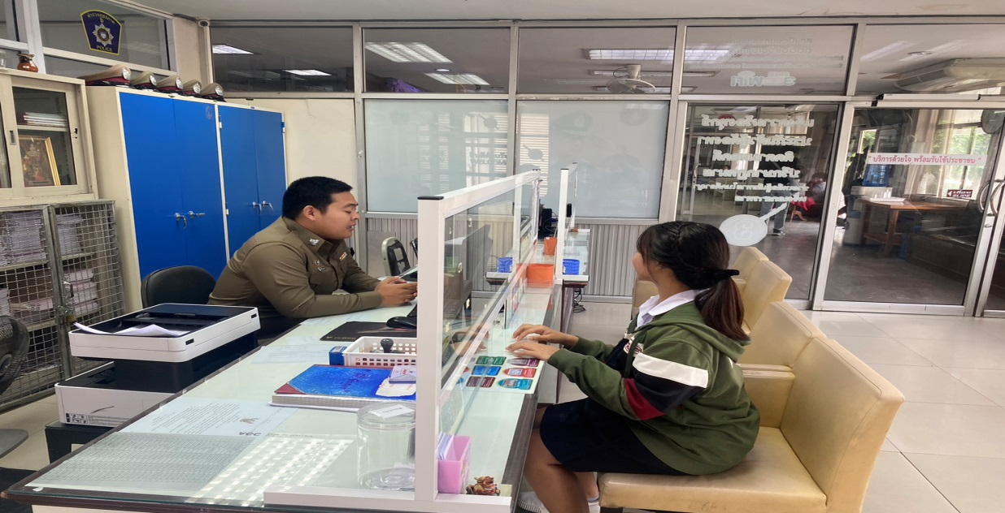

ช่วงวันที่ 1 พฤศจิกายน 2566 ถึง 30 พฤศจิกายน 2566 พนักงานสอบสวนได้รับแจ้งความร้องทุกข์ จำนวน 937 เรื่อง โดยแยกเป็นคดีอาญา 677 เรื่อง คดีจราจร 260 เรื่อง
ช่วงวันที่ 1 พฤศจิกายน 2566 ถึง 30 พฤศจิกายน 2566 พนักงานสอบสวนได้รับสำนวนคดีอาญา
รับไว้ทำการสอบสวน 143 คดี สอบสวนเสร็จสิ้นแล้ว 116 คดี คงเหลือและอยู่ระหว่างการสอบสวน 27 คดี
คดีจราจร
รับไว้ทำการสอบสวน 4 คดี สอบสวนเสร็จสิ้นแล้ว 2 คดี คงเหลือและอยู่ระหว่างการสอบสวน 2 คดี

